RAPPORT DE PROJET
MicrofinanceHub

Plateforme Microservices de Gestion de Microfinance

Date : 15 May 2026

Architecture : Microservices Spring Boot | Frontend : React

Table des Matieres
1. Introduction et Contexte
2. Presentation du Projet
3. Architecture Globale
4. Architecture Technique — Stack
5. Diagrammes UML
5.1. Cas d'Utilisation
5.2. Sequence — Authentification JWT
5.3. Sequence — Demande de Pret
5.4. Sequence — Transaction (depot)
5.5. Classes Globales
5.6. Architecture par Couche (service typique)
5.7. Etats — Compte Bancaire
5.8. Etats — Pret
5.9. Etats — Paiement/Remboursement
6. Communication Inter-Services (RabbitMQ)
7. Modele de Donnees
8. Securite et Authentification
9. Services Developpes
10. Interface Utilisateur
11. Deploiement et Infrastructure
12. Conclusion et Perspectives

1. Introduction et Contexte
Le secteur de la microfinance joue un role crucial dans l'inclusion financiere, notamment dans les economies emergentes. Les institutions de microfinance (IMF) gerent quotidiennement une grande diversite d'operations : gestion des clients, des comptes bancaires, des prets, des remboursements et des paiements mobiles. Ce volume d'operations necessite un systeme d'information robuste, scalable et securise.
C'est dans ce contexte que s'inscrit MicrofinanceHub : une plateforme complete de gestion de microfinance construite sur une architecture microservices moderne. Le projet repond aux exigences de performance, de maintenabilite et d'evolutivite des systemes d'information contemporains.

Objectifs du Projet
- Digitaliser l'ensemble du cycle de vie d'une institution de microfinance
- Garantir la separation des responsabilites via une architecture microservices
- Assurer une securite robuste basee sur JWT et RBAC (4 roles : Admin, Directeur, Agent, Client)
- Integrer les paiements mobiles (Mobile Money via CamPay)
- Offrir des tableaux de bord adaptes a chaque role utilisateur
- Deployer l'ensemble via Docker Compose pour une portabilite maximale

2. Presentation du Projet
MicrofinanceHub est une application web full-stack composee de 12 microservices backend et d'un frontend React. Elle couvre l'ensemble du perimetre fonctionnel d'une IMF moderne : de la creation du profil client jusqu'au reporting financier avance.

2.1 Roles Utilisateurs
Role | Responsabilites | Acces
Administrateur | Gestion globale : utilisateurs, agences, validations | Toutes sections, toutes agences
Directeur d'Agence | Supervision agence : clients, agents, validations, prets | Donnees de son agence uniquement
Agent de Terrain | Operations quotidiennes : clients, comptes, guichet | Ses clients assignes
Client | Consultation, paiements, suivi des prets | Son profil uniquement

2.2 Fonctionnalites Cles
- Gestion complete des clients (KYC, documents, score credit)
- Ouverture et gestion de comptes bancaires (Courant, Epargne, Micro-epargne)
- Cycle de pret complet : demande -> eligibilite -> approbation -> decaissement -> remboursement
- Calcul automatique du plan d'amortissement
- Paiements Multi-canal : Especes, Mobile Money (CamPay), Virement, Cheque
- Notifications temps reel : Email (Thymeleaf) + SMS (Twilio)
- Transactions financieres : Depot, Retrait, Virement inter-comptes
- Rapports et tableaux de bord par agence et globaux
- Gestion multi-agences avec hierarchie Directeur/Agent
- Stockage documents KYC sur Google Drive

3. Architecture Globale
Le systeme adopte une architecture microservices ou chaque service est independant, deployable separement et responsable d'un domaine metier precis. Les services communiquent via REST (synchrone) et RabbitMQ (asynchrone).
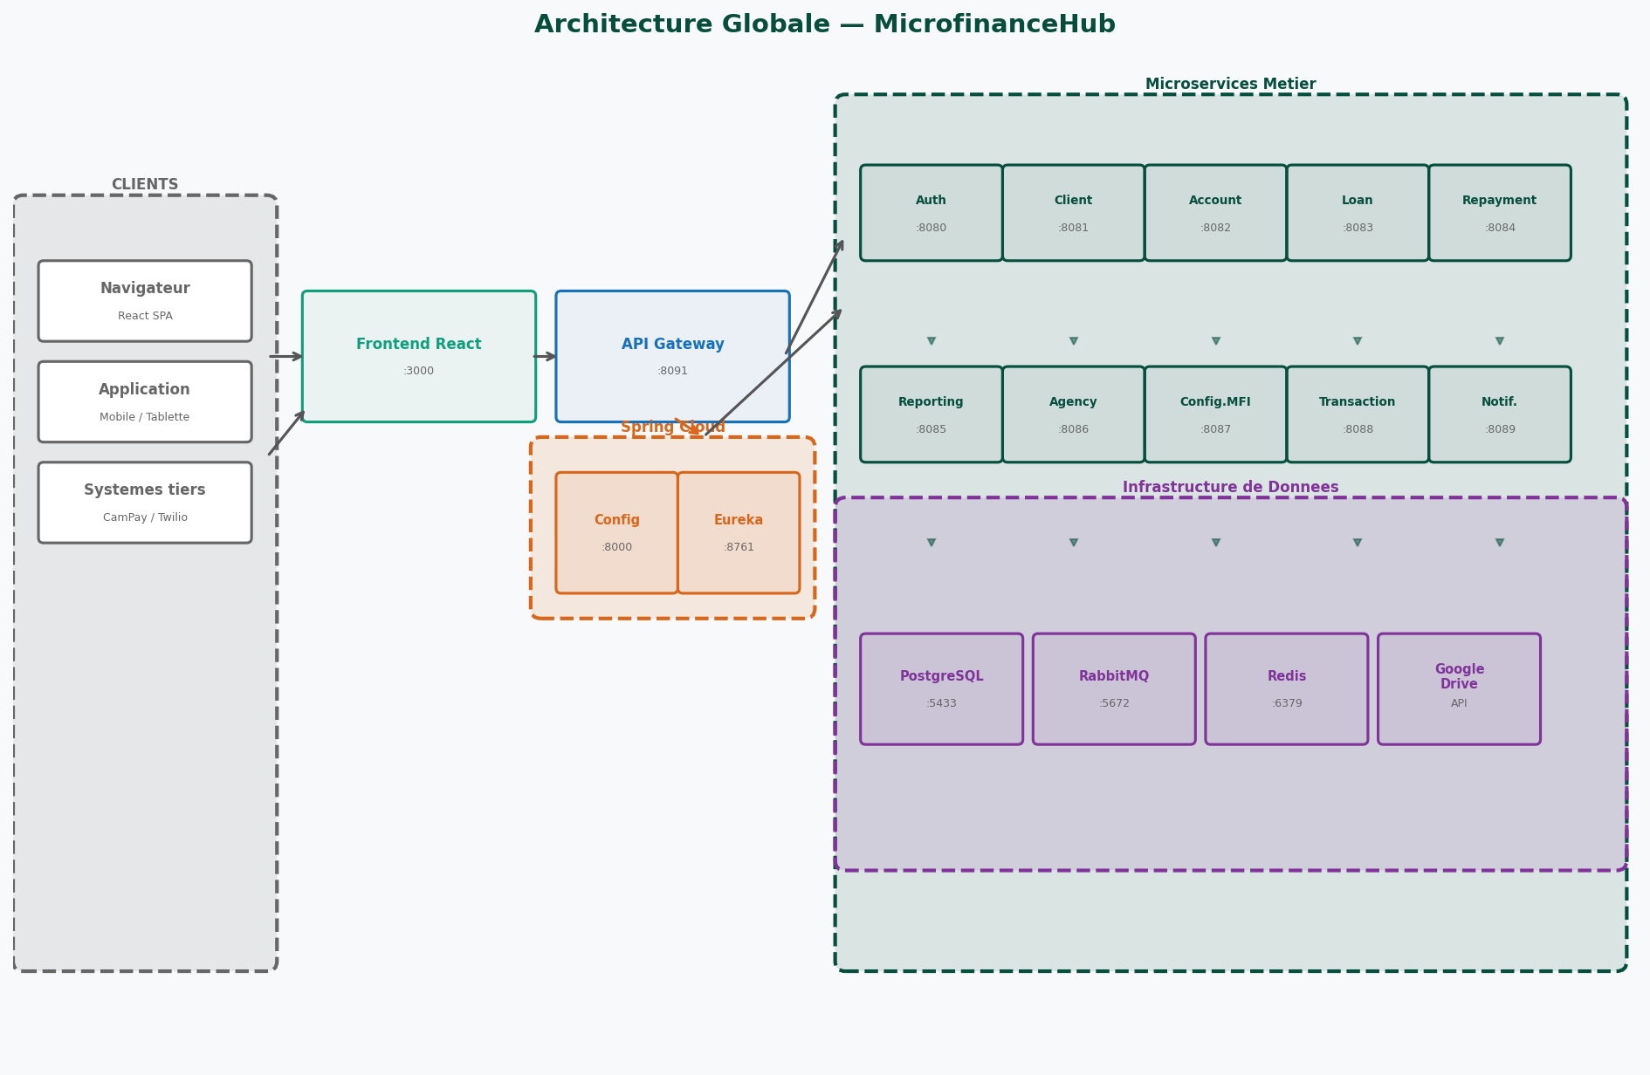
Figure 1 — Architecture Globale MicrofinanceHub

3.1 Inventaire des Services
Service | Port | Role | Base de donnees
config-service | 8000 | Serveur de configuration centralise (Spring Cloud Config) | —
registry-service | 8761 | Service Discovery (Eureka) | —
api-gateway | 8091 | Point d'entree unique, routage, CORS | —
auth-service | 8080 | Authentification, JWT, sessions Redis | microfinancehub_auth
client-service | 8081 | Profils clients, documents KYC, score credit | microfinancehub_client
account-service | 8082 | Comptes bancaires, operations | microfinancehub_account
loan-service | 8083 | Prets, amortissement, eligibilite | microfinancehub_loan
repayment-service | 8084 | Remboursements, validation paiements | microfinancehub_repayment
reporting-service | 8085 | Rapports Excel/PDF, statistiques | microfinancehub_reporting
agency-service | 8086 | Agences, agents, directeurs | microfinancehub_agency
configuration-service | 8087 | Parametrage metier MFI | microfinancehub_configuration
transaction-service | 8088 | Depots, retraits, virements, CamPay | microfinancehub_transaction
notification-service | 8089 | Emails Thymeleaf, SMS Twilio, WebSocket | microfinancehub_notification
app-frontend | 3000 | SPA React (Nginx en production) | —

4. Architecture Technique — Stack Technologique
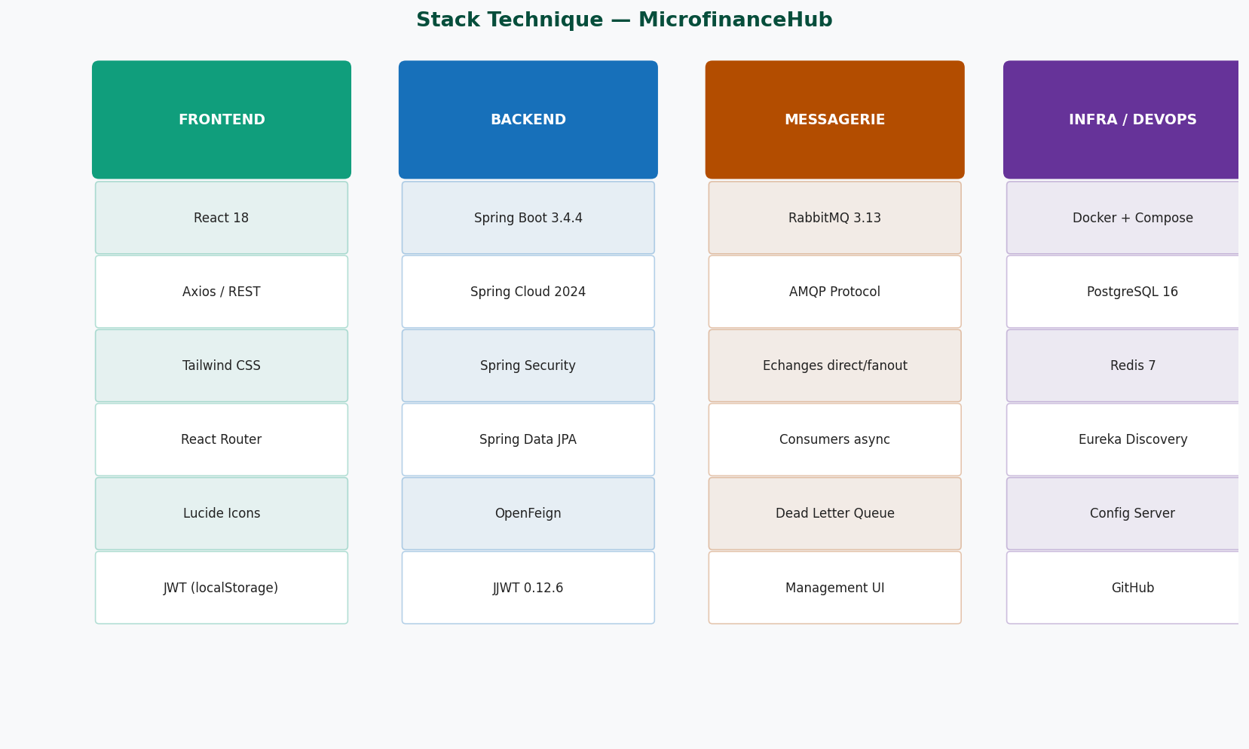
Figure 2 — Stack Technologique par couche

4.1 Technologies Backend
Technologie | Version | Usage
Spring Boot | 3.4.4 | Framework principal de chaque microservice
Spring Cloud | 2024.0.0 | Config Server, Eureka, OpenFeign, Gateway
Spring Security | 6.x | Authentification, autorisation par role (RBAC)
Spring Data JPA | 3.x | ORM avec Hibernate, acces base de donnees
JJWT | 0.12.6 | Generation et validation des tokens JWT
OpenFeign | 4.x | Appels REST inter-services declaratifs
RabbitMQ (AMQP) | 3.13 | Messagerie asynchrone entre services
PostgreSQL | 16 | Base de donnees relationnelle (une par service)
Redis | 7 | Cache sessions, rate limiting
Lombok | 1.18 | Reduction du code boilerplate Java
Thymeleaf | 3.x | Templates HTML pour emails

4.2 Technologies Frontend
Technologie | Usage
React 18 | Framework SPA, gestion etat local et hooks
Axios | Client HTTP pour appels REST, intercepteurs JWT
Tailwind CSS | Framework CSS utilitaire, design system
React Router v6 | Navigation SPA, routes protegees par role
Lucide React | Bibliotheque d'icones SVG
LocalStorage | Persistance session (token JWT + profil utilisateur)

5. Diagrammes UML

5.1 Diagramme de Cas d'Utilisation
Le diagramme suivant represente les interactions entre les 4 acteurs principaux du systeme et les fonctionnalites auxquelles ils ont acces.
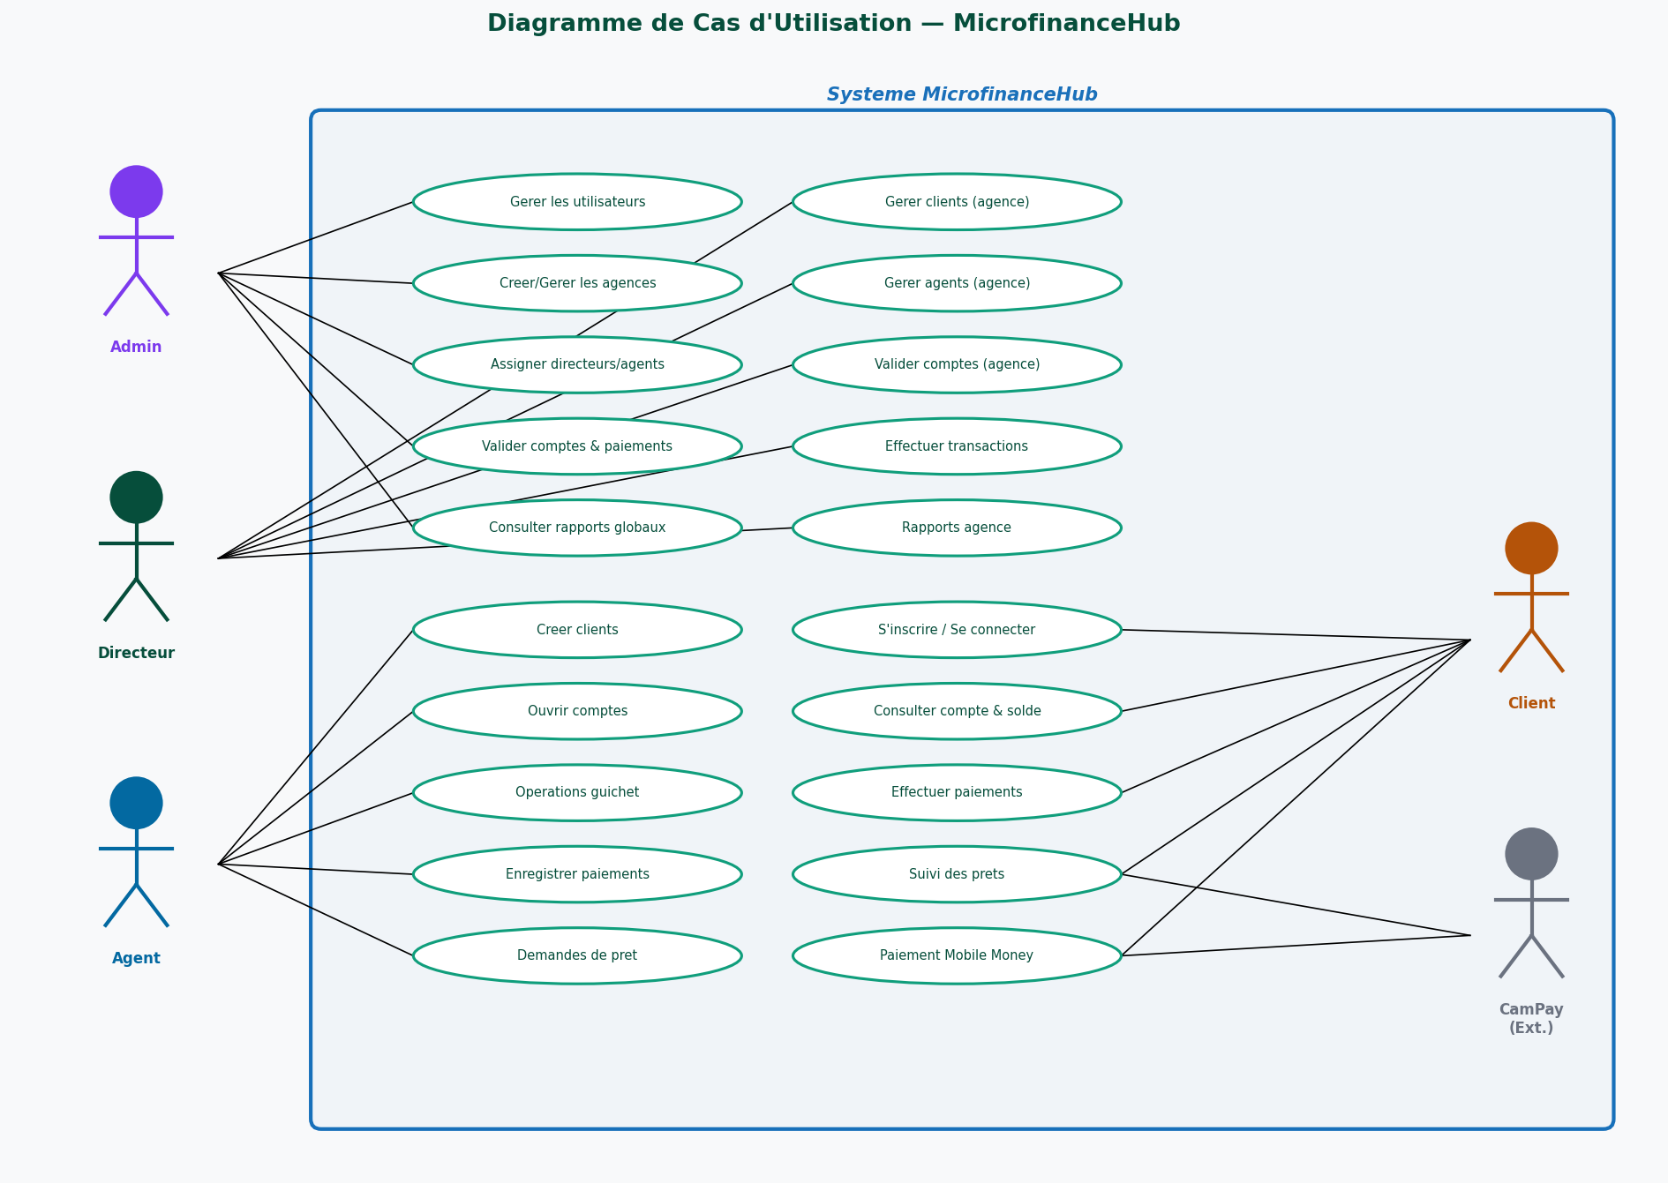
Figure 3 — Diagramme de Cas d'Utilisation

5.2 Diagramme de Sequence — Authentification JWT
Ce diagramme illustre le flux complet d'authentification : depuis la saisie des identifiants jusqu'au stockage du JWT et a la redirection vers le dashboard approprie. Le token contient : l'email, le role, les noms et l'agencyId de l'utilisateur.
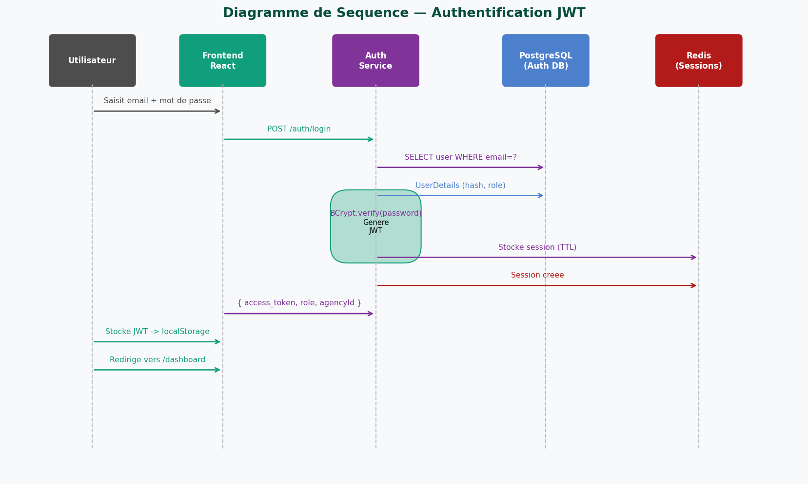
Figure 4 — Sequence Authentification JWT

5.3 Diagramme de Sequence — Demande de Pret
Ce diagramme montre le flux complet de traitement d'une demande de pret, incluant la verification JWT, la consultation du profil client, le calcul de l'amortissement et la notification asynchrone via RabbitMQ.
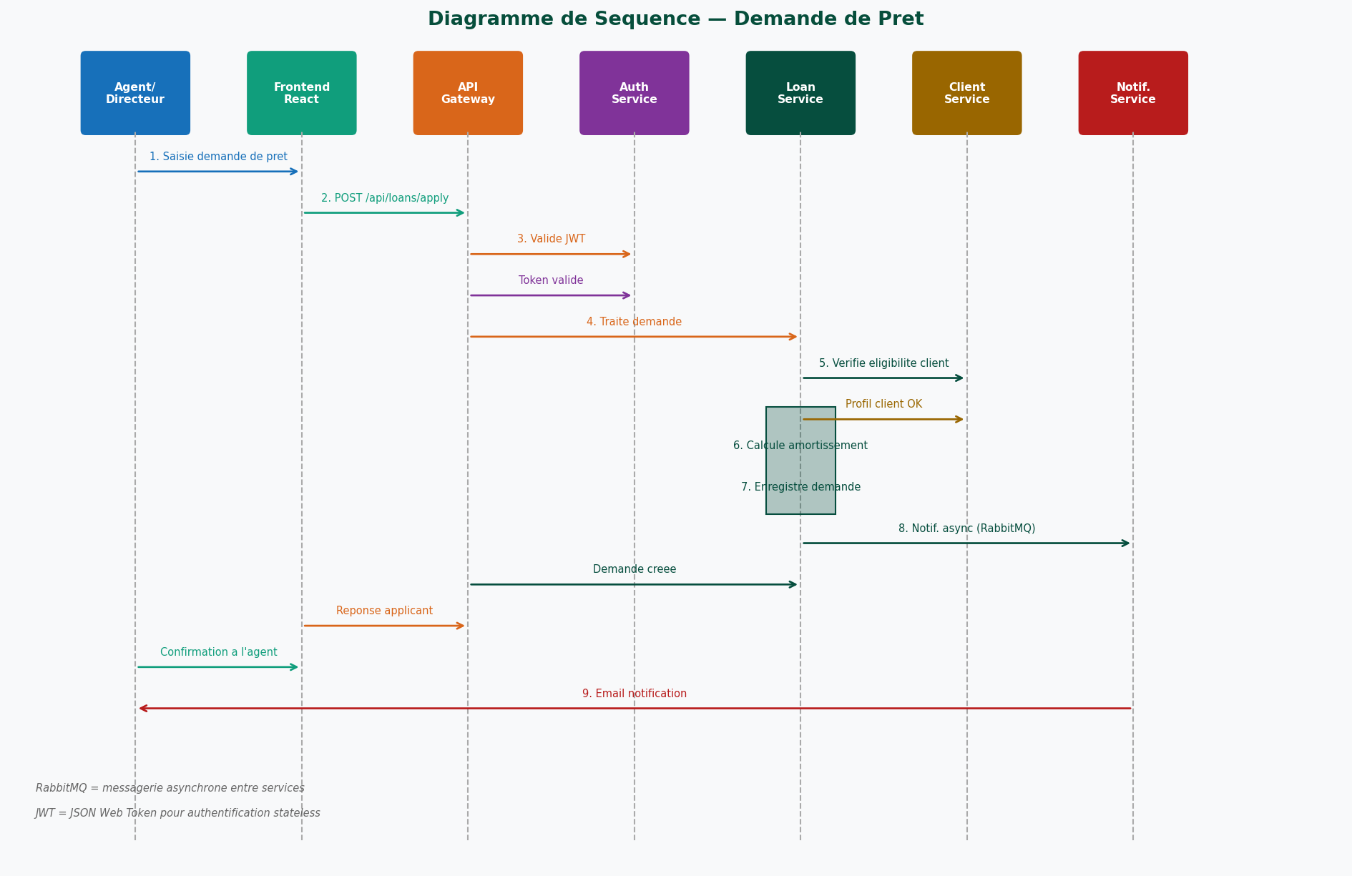
Figure 5 — Sequence Demande de Pret

5.4 Diagramme de Sequence — Transaction (Depot d'Argent)
Ce diagramme illustre le flux d'un depot d'argent effectue par un agent ou directeur. La requete transite par l'API Gateway (validation JWT), puis le Transaction Service credits le compte via un appel interne Feign vers l'Account Service, enregistre la transaction et publie un evenement asynchrone vers le Notification Service.
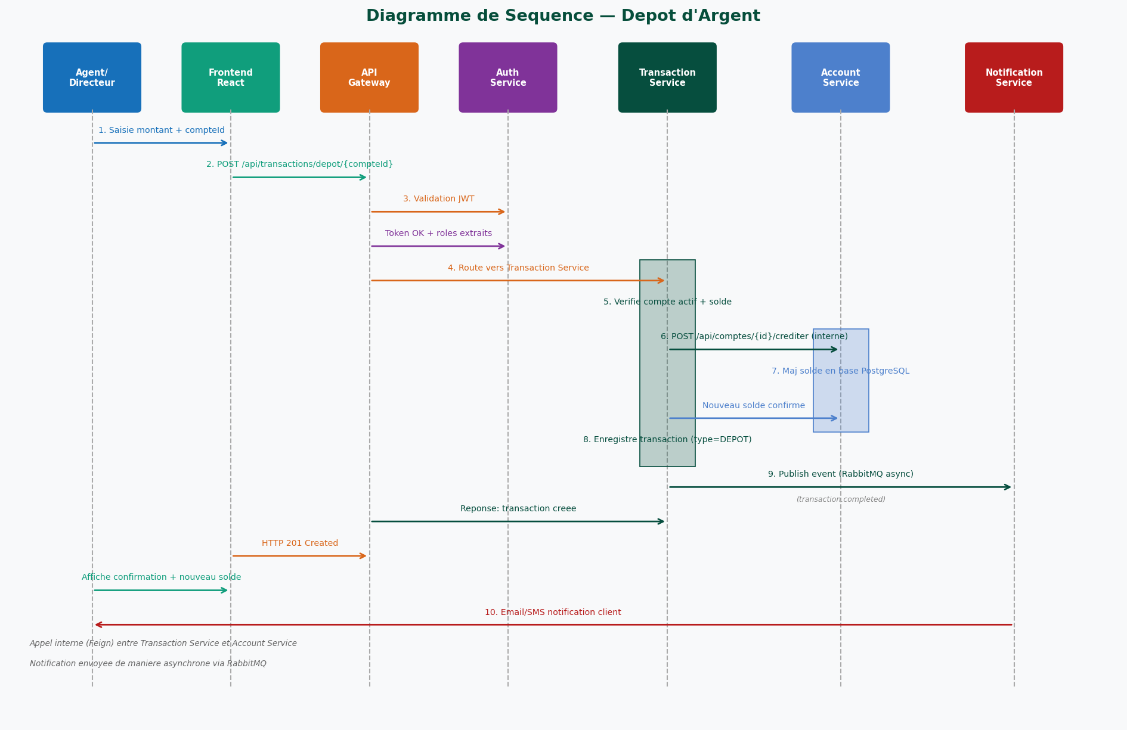
Figure 6 — Sequence Depot d'Argent (Transaction Service)

5.5 Diagramme de Classes — Entites Principales
Ce diagramme presente les entites metier principales et leurs relations. Chaque entite est geree par son microservice dedie et possede sa propre base de donnees PostgreSQL (pattern Database per Service).
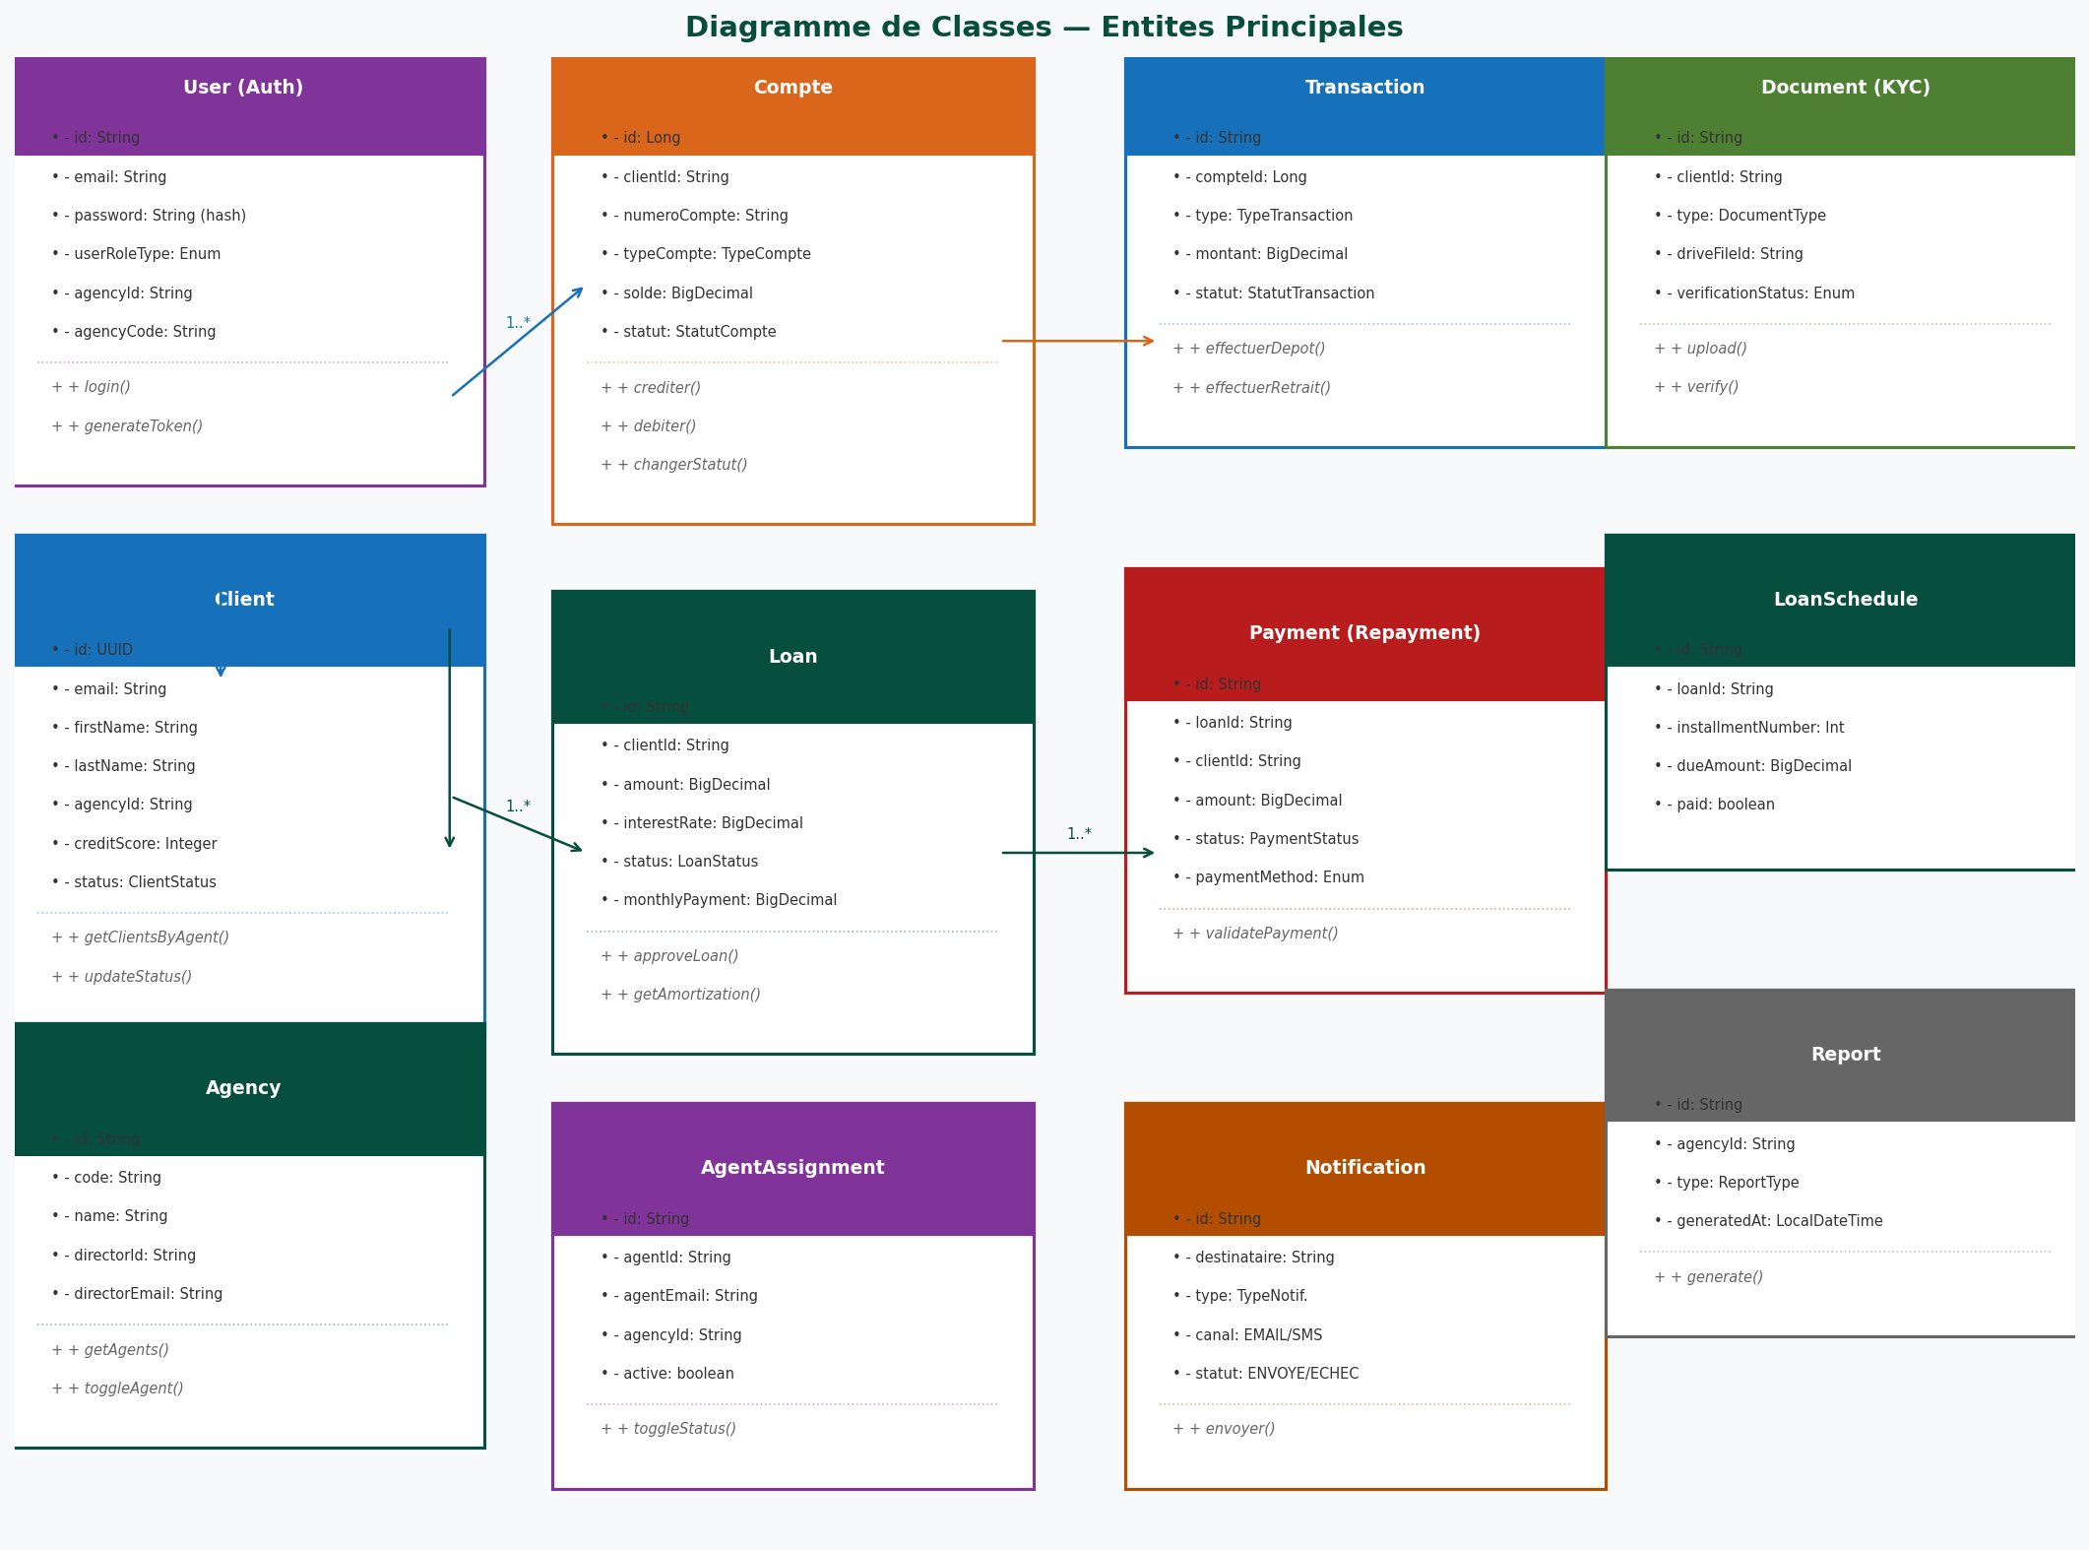
Figure 7 — Diagramme de Classes Principales

5.6 Architecture par Couche — Service Typique
Ce diagramme illustre l'organisation interne de chaque microservice selon le pattern en couches : Controller (presentation), Service (logique metier), Repository (persistance JPA) et Entity/DTO (domaine). Les composants transverses (SecurityConfig, FeignClient, GlobalExceptionHandler) sont communs a tous les services.
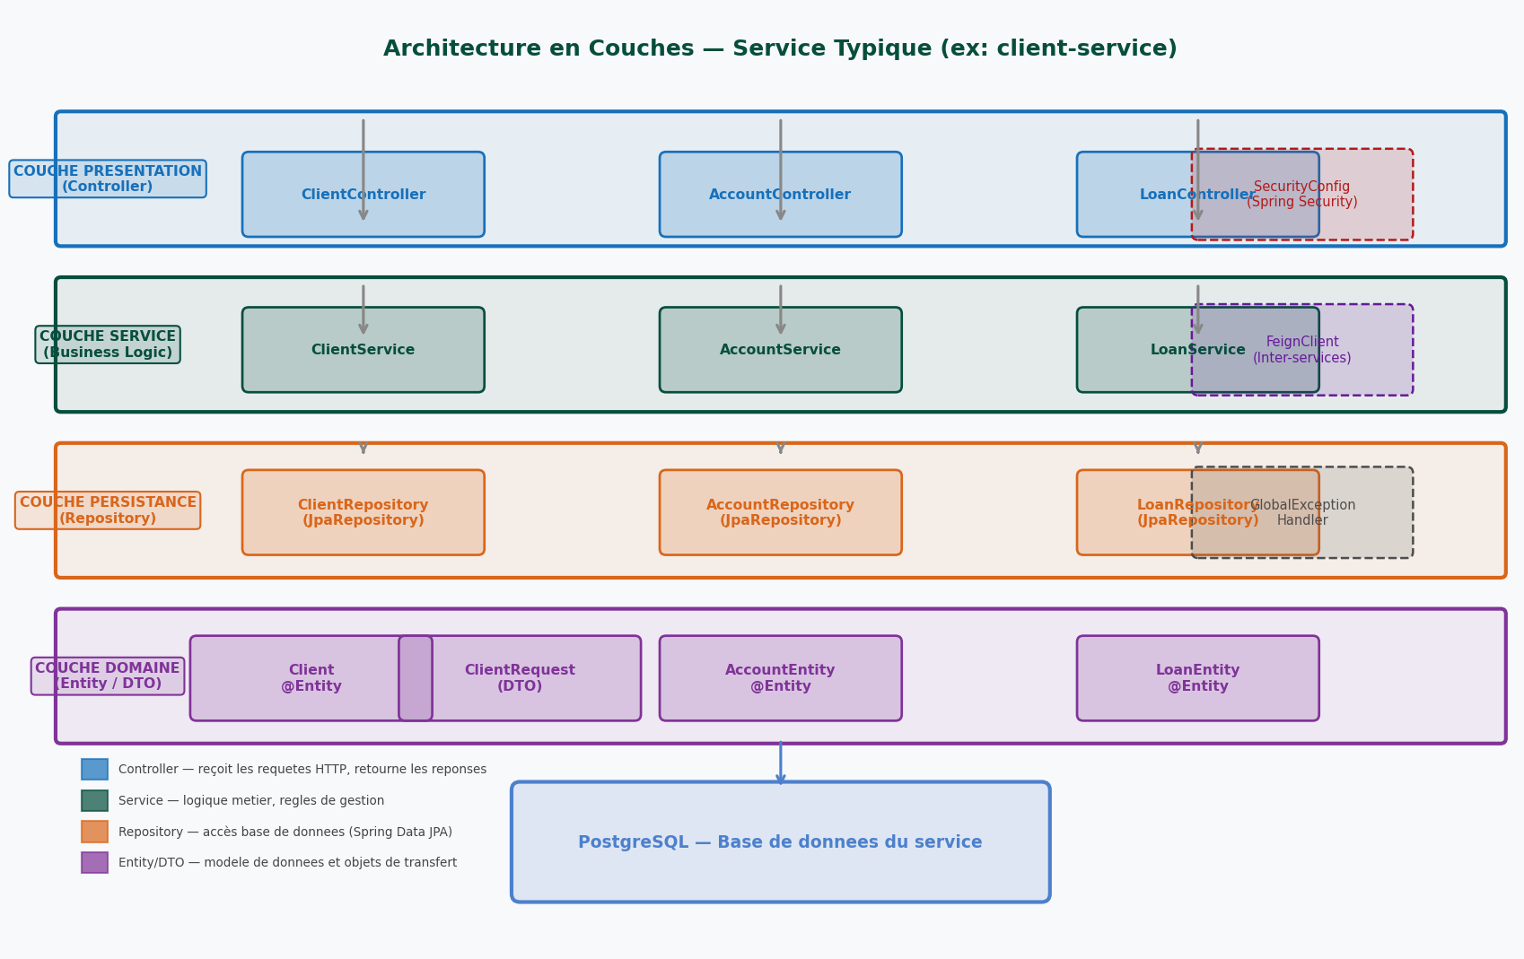
Figure 8 — Architecture en Couches (service typique)

5.7 Diagramme d'Etats — Compte Bancaire
Un compte bancaire suit un cycle de vie strict : cree en EN_ATTENTE_VALIDATION, il doit etre approuve par un directeur ou admin (-> ACTIF). Il peut ensuite etre bloque, debloque ou ferme. Un rejet lors de la validation le place en etat REJETE.
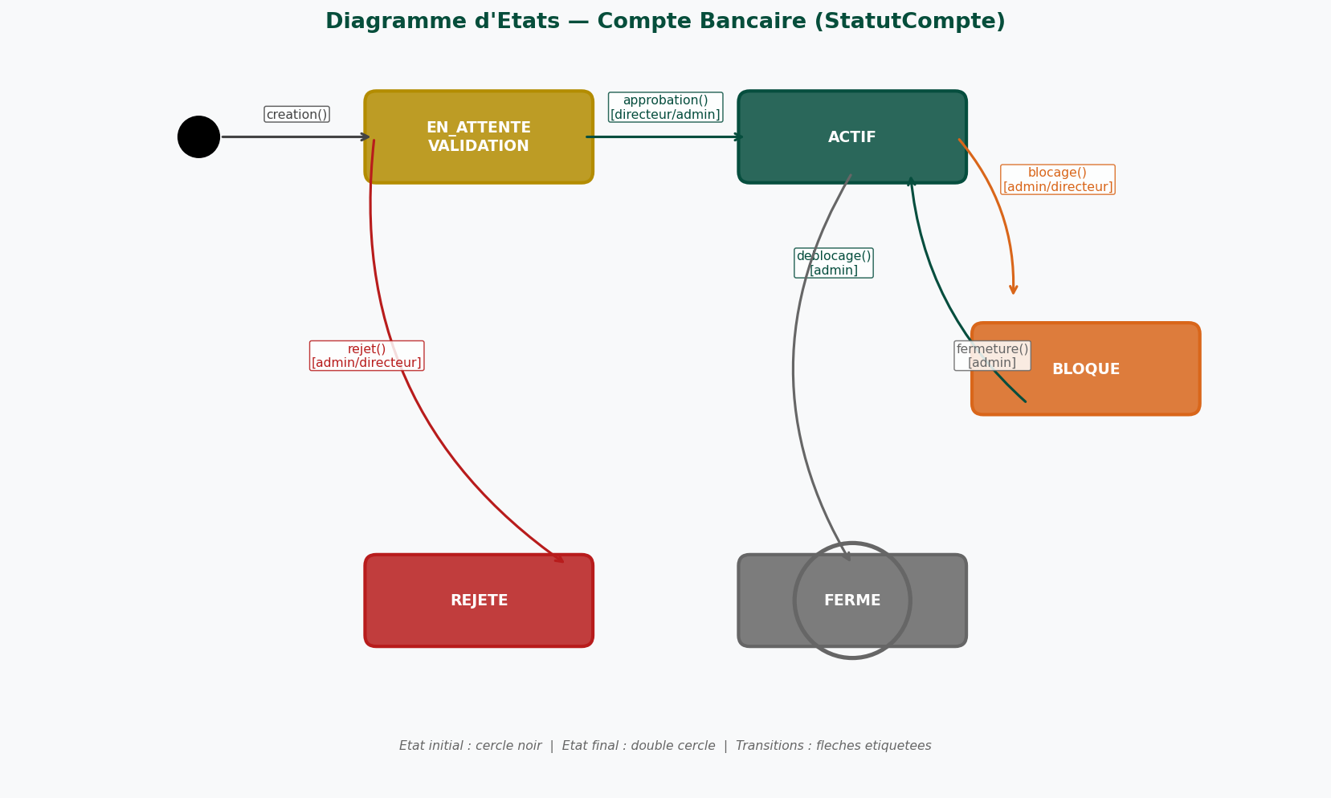
Figure 9 — Diagramme d'Etats : Compte Bancaire (StatutCompte)

5.8 Diagramme d'Etats — Pret
Le cycle de vie d'un pret commence a l'etat PENDING apres soumission de la demande. Un admin ou directeur peut l'approuver (-> APPROVED) ou le rejeter (-> REJECTED). Apres decaissement, il passe ACTIVE, puis COMPLETED a remboursement total ou DEFAULTED en cas de defaut de paiement.
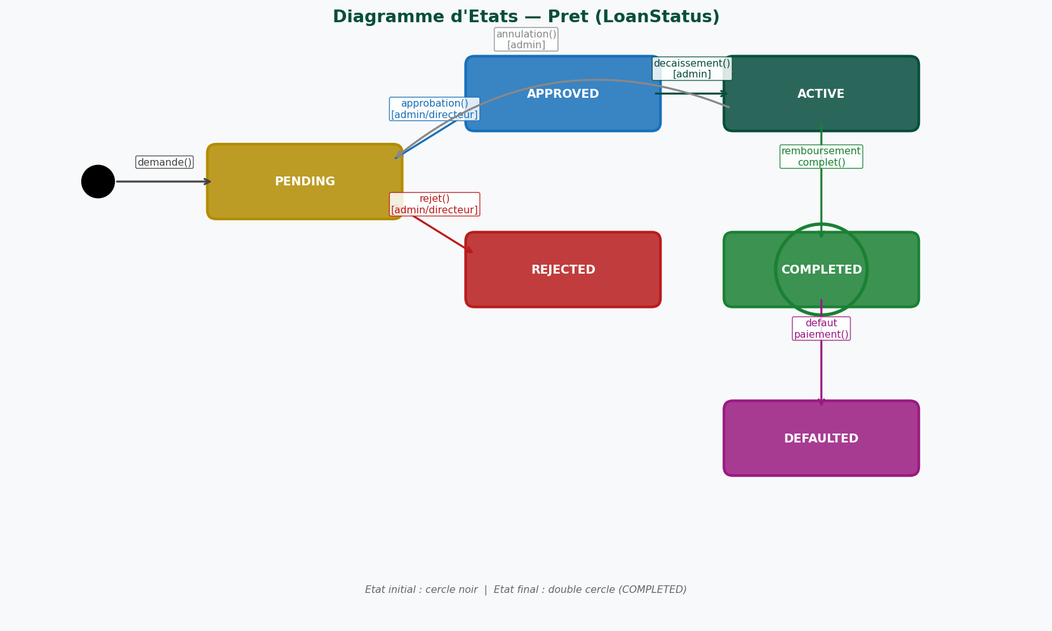
Figure 10 — Diagramme d'Etats : Pret (LoanStatus)

5.9 Diagramme d'Etats — Paiement/Remboursement
Un paiement enregistre par un agent ou directeur passe en PENDING_VALIDATION et attend la validation de l'admin. Un paiement direct client ou un webhook CamPay peuvent passer directement en COMPLETED. En cas de probleme, le statut passe en FAILED.
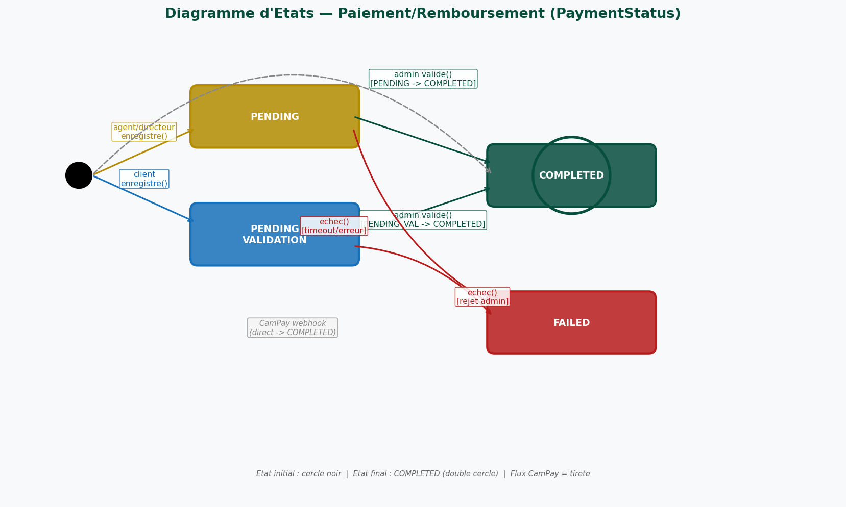
Figure 11 — Diagramme d'Etats : Paiement/Remboursement (PaymentStatus)

6. Communication Inter-Services (RabbitMQ)
La communication asynchrone via RabbitMQ permet de decoupler les services et d'assurer la resilience du systeme. Lorsqu'un service publie un evenement, il n'attend pas la reponse des consommateurs, ce qui ameliore les performances et la disponibilite globale.
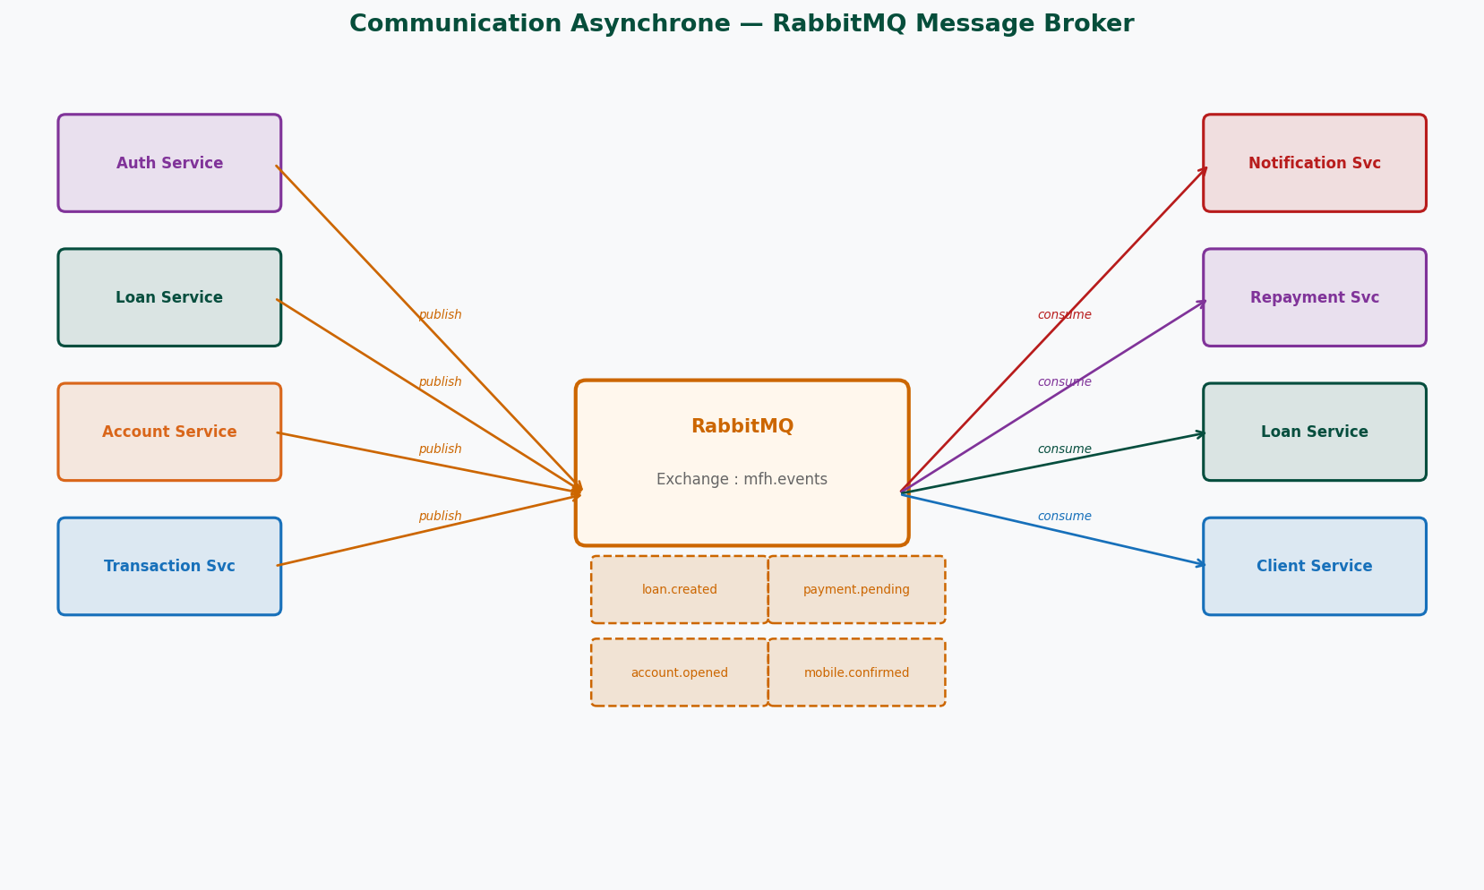
Figure 12 — Communication Asynchrone via RabbitMQ

6.1 Evenements Principaux
Evenement | Producteur | Consommateur | Declencheur
user.login | Auth Service | Client Service | Connexion utilisateur
loan.created | Loan Service | Notification Svc | Nouvelle demande pret
loan.approved | Loan Service | Notification Svc | Pret approuve
payment.pending | Repayment Service | Notification Svc | Paiement en attente
payment.validated | Repayment Service | Loan Service | Paiement valide -> MAJ echeance
account.opened | Account Service | Notification Svc | Compte ouvert
mobile.confirmed | Transaction Svc | Repayment Service | CamPay webhook recu
payment.received | Repayment Service | Notification Svc | Paiement CamPay confirme

7. Modele de Donnees
Le projet applique le pattern 'Database per Service' : chaque microservice possede sa propre base de donnees PostgreSQL, garantissant l'independance et l'isolation des donnees. Les jointures inter-services se font via des appels REST (Feign) et non par des cles etrangeres croisees.

7.1 Bases de Donnees
Base de donnees | Service | Tables principales | Port hote
microfinancehub_auth | auth-service | users, roles, refresh_tokens, user_sessions | 5433
microfinancehub_client | client-service | clients, documents | 5433
microfinancehub_account | account-service | compte, compte_events | 5433
microfinancehub_loan | loan-service | loans, loan_applications, loan_schedules | 5433
microfinancehub_repayment | repayment-service | payments, repayments, schedules | 5433
microfinancehub_reporting | reporting-service | reports, report_data | 5433
microfinancehub_agency | agency-service | agencies, agent_assignments, agency_stats | 5433
microfinancehub_configuration | configuration-service | mfi_configs, loan_products | 5433
microfinancehub_transaction | transaction-service | transactions, campay_webhooks | 5433
microfinancehub_notification | notification-service | notifications, notification_logs | 5433

7.2 Enums et Types Metier
Enum | Service | Valeurs
UserRoleType | Auth | ADMIN, DIRECTEUR_AGENCE, AGENT, CLIENT
ClientStatus | Client | ACTIVE, INACTIVE, PENDING, SUSPENDED
StatutCompte | Account | ACTIF, INACTIF, SUSPENDU, BLOQUE, FERME, EN_ATTENTE_VALIDATION, REJETE
TypeCompte | Account | COURANT, EPARGNE, MICRO_EPARGNE, DEPOT_A_TERME, CREDIT
LoanStatus | Loan | PENDING, APPROVED, REJECTED, ACTIVE, COMPLETED, DEFAULT
PaymentStatus | Repayment | PENDING, PENDING_VALIDATION, COMPLETED, FAILED
PaymentMethod | Repayment | CASH, MOBILE_MONEY, BANK_TRANSFER, CHECK
TypeNotification | Notification | DEMANDE_PRET, APPROBATION_PRET, CONFIRMATION_REMB, ALERTE_RETARD, ...

8. Securite et Authentification
La securite est implementee a plusieurs niveaux pour garantir la confidentialite et l'integrite des donnees financieres.

8.1 JWT et RBAC
Chaque requete authentifiee inclut un Bearer Token JWT signe avec une cle secrete partagee (HMAC-SHA256). Le token contient les claims suivants :
- sub : email de l'utilisateur (identifiant unique)
- role : role utilisateur (ADMIN / DIRECTEUR_AGENCE / AGENT / CLIENT)
- firstName / lastName : nom complet
- agencyId / agencyCode : identifiant de l'agence (pour agents et directeurs)
- exp : date d'expiration (24h par defaut)

8.2 Controle d'Acces par Endpoint
Endpoint | Roles Autorises
POST /api/loans/approve | ADMIN, DIRECTEUR_AGENCE
GET /api/clients/by-agent/{email} | ADMIN, DIRECTEUR_AGENCE
POST /api/transactions/depot/** | CLIENT, AGENT, ADMIN, DIRECTEUR_AGENCE
PATCH /api/comptes/{id}/statut | ADMIN, DIRECTEUR_AGENCE
GET /api/agency/my-clients | DIRECTEUR_AGENCE, ADMIN
POST /api/clients/internal/by-agent-emails | Public (interne)
DELETE /api/comptes/{id} | ADMIN uniquement

8.3 Mesures de Securite Additionnelles
- BCrypt (force 12) pour le hachage des mots de passe
- Rate Limiting (via filtre personnalise) pour limiter les tentatives de connexion
- Sessions Redis avec TTL pour l'invalidation centralisee des sessions
- CORS configure par service (origines autorisees explicitement)
- Validation des entrees avec Bean Validation (@Valid, @NotNull, etc.)
- Tokens de service internes (ADMIN JWT) pour les appels Feign inter-services
- Secrets externalises via variables d'environnement Docker

9. Services Developpes — Detail Fonctionnel

Auth Service (8080)
Gere l'inscription, la connexion, et la gestion des tokens. Supporte 4 roles (ADMIN, DIRECTEUR_AGENCE, AGENT, CLIENT). Les tokens JWT incluent le role, les noms et l'agencyId. Les sessions sont stockees dans Redis avec invalidation a la deconnexion. Inclut la recuperation de mot de passe par email.
Endpoints principaux :
- POST /auth/login — Authentification + generation JWT
- POST /auth/register — Inscription client
- POST /auth/agent/create — Creation agent (admin)
- GET /auth/me — Profil utilisateur connecte
- PUT /internal/users/{id}/agency — Mise a jour agence (interne)

Client Service (8081)
Gere les profils clients de l'institution. Chaque client est associe a un agent (createdBy) et optionnellement a une agence (agencyId). Le service calcule et met a jour le score de credit. Les documents KYC sont stockes sur Google Drive.
Endpoints principaux :
- POST /api/clients — Creation client
- GET /api/clients/by-agent/{email} — Clients d'un agent
- GET /api/clients/by-agency/{id} — Clients d'une agence
- POST /api/clients/internal/by-agent-emails — Interne (agency-service)
- PATCH /api/clients/{id}/status — Changement statut

Account Service (8082)
Gere les comptes bancaires. Un compte passe par l'etat EN_ATTENTE_VALIDATION avant d'etre active par un directeur ou admin. Le service expose des endpoints internes pour les operations de credit/debit appeles par transaction-service.
Endpoints principaux :
- POST /api/comptes — Ouverture de compte
- GET /api/comptes/en-attente-validation — File de validation
- PATCH /api/comptes/{id}/statut — Activation/Rejet (directeur/admin)
- POST /api/comptes/{id}/crediter — Interne (transaction-service)
- GET /api/comptes/client/{id} — Comptes d'un client

Loan Service (8083)
Gere le cycle complet du pret : demande, eligibilite, amortissement, approbation, decaissement, suivi des echeances. Calcule automatiquement les plans d'amortissement (methode des interets degressifs).
Endpoints principaux :
- POST /api/loans/apply — Demande de pret
- GET /api/loans/eligibility/{clientId} — Verification eligibilite
- GET /api/loans/{id}/amortization — Plan d'amortissement
- POST /api/loans/approval/{id}/approve — Approbation
- POST /api/loans/by-clients — Prets pour liste de clients

Repayment Service (8084)
Gere les remboursements de prets. Les agents et directeurs enregistrent des paiements en PENDING_VALIDATION ; l'admin les valide. CamPay declenche les confirmations via RabbitMQ (webhook asynchrone).
Endpoints principaux :
- POST /api/repayments/pay/record — Enregistrement (agent/directeur)
- POST /api/repayments/pay/client — Paiement direct client
- GET /api/repayments/pending — Paiements en attente (admin)
- POST /api/repayments/{id}/validate — Validation (admin)
- POST /api/repayments/stats/by-clients — Stats par agence

Agency Service (8086)
Gere les agences, l'assignation des agents et directeurs, et expose les donnees agregees des clients par agence. La methode getAgencyClientsWithAccounts recupere les clients via les emails des agents assignes (endpoint interne client-service).
Endpoints principaux :
- GET /api/agency/my-agency — Agence du directeur connecte
- GET /api/agency/my-clients — Clients de l'agence (via agents)
- GET /api/agency/my-agents — Agents (actifs + inactifs)
- PATCH /api/agency/agents/{id}/toggle-status — Activer/Desactiver agent
- POST /api/agency/agents/assign — Assigner un agent

Transaction Service (8088)
Gere toutes les operations financieres : depots, retraits, virements inter-comptes et integration CamPay (Mobile Money). Les transactions modifient les soldes en appelant account-service via Feign.
Endpoints principaux :
- POST /api/transactions/depot/{compteId} — Depot
- POST /api/transactions/retrait/{compteId} — Retrait
- POST /api/transactions/virement/{compteId} — Virement
- POST /api/campay/webhook — Webhook CamPay
- GET /api/transactions/compte/{compteId} — Historique

Notification Service (8089)
Envoie des notifications aux clients et agents via Email (templates Thymeleaf) et SMS (Twilio). Les notifications sont declenchees de maniere asynchrone via RabbitMQ. Supporte les notifications en temps reel via WebSocket.
Endpoints principaux :
- Emails : pret approuve, compte ouvert, paiement recu
- SMS : alertes critiques, rappels d'echeance
- Templates HTML Thymeleaf avec mise en page professionnelle
- WebSocket pour notifications push en temps reel

10. Interface Utilisateur
Le frontend React est organise en espaces distincts selon le role de l'utilisateur. Chaque role dispose d'un layout personnalise avec une navigation adaptee a ses responsabilites.

10.1 Espaces Utilisateurs
Role | Route | Pages disponibles
Admin | /admin/** | Dashboard, Clients, Prets, Comptes, Validations, Transactions, Remboursements, Rapports, Notifications, Agents, Directeurs, Agences, Parametres
Directeur | /directeur/** | Dashboard, Clients (CRUD), Agents (toggle), Validations, Comptes, Prets, Remboursements, Rapports, Guichet
Agent | /agent/** | Dashboard, Mes Clients, Guichet, Demandes Pret, Remboursements, Mon Profil
Client | /client/** | Mon Espace, Mes Comptes, Mes Prets, Transactions, Remboursements, Simulateur

10.2 Fonctionnalites Cles du Directeur
- Vue consolidee des clients de son agence (via agents assignes)
- Creation de nouveaux clients avec assignation d'agence
- Modification et changement de statut des clients
- Toggle actif/inactif des agents de son agence
- Validation des demandes de compte (EN_ATTENTE -> ACTIF ou REJETE)
- Enregistrement de paiements de remboursement (-> PENDING_VALIDATION pour l'admin)
- Operations guichet : Depot, Retrait, Virement pour les clients de l'agence
- Rapports financiers filtres par agence

11. Deploiement et Infrastructure
L'ensemble du systeme est conteneurise via Docker et orchestre par Docker Compose. Chaque service dispose de son propre Dockerfile multi-etapes (build Maven + image JRE legere). Le frontend utilise Nginx pour servir les fichiers React buildes.
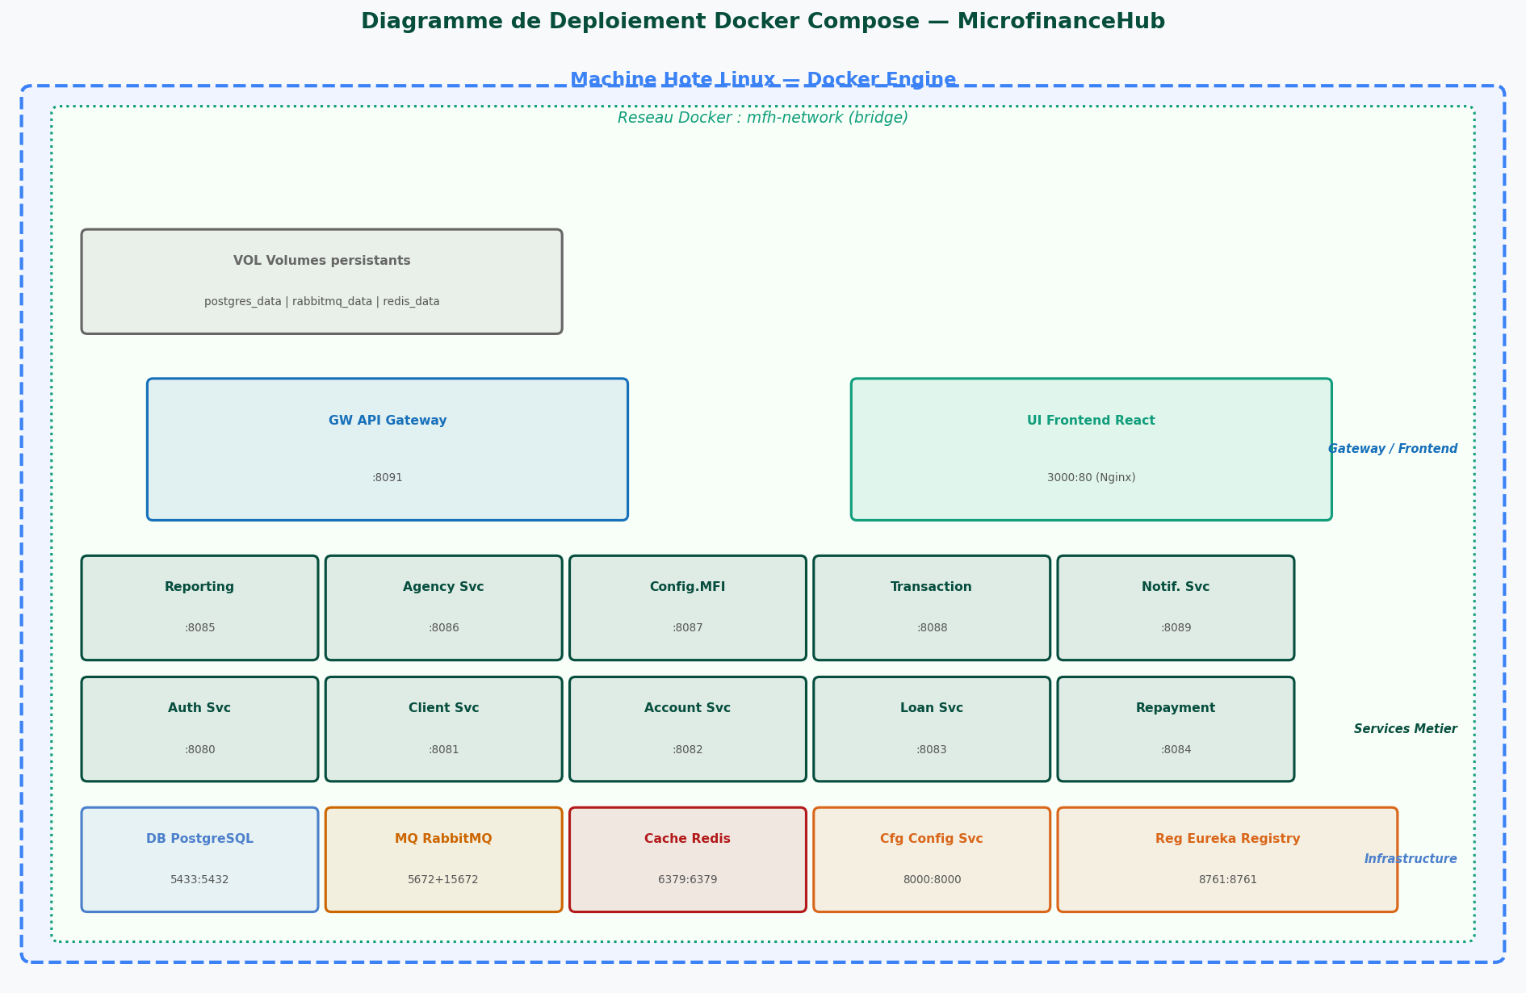
Figure 13 — Architecture de Deploiement Docker Compose

11.1 Variables d'Environnement (Docker Secrets)
Variable | Usage
JWT_SECRET | Cle HMAC-SHA256 partagee (256 bits) pour signer les JWT
DB_USERNAME / DB_PASSWORD | Credentials PostgreSQL
RABBITMQ_USERNAME / PASSWORD | Credentials RabbitMQ
MAIL_HOST / PORT / USERNAME / PASSWORD | Serveur SMTP pour emails
CAMPAY_USERNAME / PASSWORD | Credentials API CamPay (Mobile Money)
TWILIO_ACCOUNT_SID / AUTH_TOKEN | Credentials Twilio pour SMS
GOOGLE_DRIVE_ROOT_FOLDER_ID | Dossier Google Drive pour KYC documents
ADMIN_EMAIL / ADMIN_PASSWORD | Compte admin cree au demarrage

11.2 Ordre de Demarrage
Les services respectent un ordre de demarrage via les conditions healthcheck de Docker Compose :
- 1. Infrastructure : postgres, rabbitmq, redis
- 2. Spring Cloud Core : config-service -> registry-service
- 3. API Gateway
- 4. Services metier (parallele) : auth, client, account, agency, loan, repayment, reporting, configuration, transaction, notification
- 5. Frontend : app-frontend

12. Conclusion et Perspectives
MicrofinanceHub demontre la faisabilite de la construction d'une application financiere complete selon les principes des architectures microservices modernes. Le projet integre les meilleures pratiques du developpement logiciel contemporain : separation des responsabilites, communication asynchrone, securite par defaut, et deploiement conteneurise.

Points Forts
- Architecture scalable : chaque service peut etre mis a l'echelle independamment
- Securite multicouche : JWT RBAC + BCrypt + Redis sessions + Rate Limiting
- Resilience : communication asynchrone RabbitMQ, gestion des erreurs Feign
- Experience utilisateur : interfaces adaptees a chaque role, actions contextuelles
- Integration tiers : CamPay (Mobile Money), Twilio (SMS), Google Drive (KYC)
- Observabilite : logs structures, Spring Actuator health checks
- Portabilite : deploiement complet en une commande Docker Compose

Perspectives d'Evolution
- Migration vers Kubernetes pour l'orchestration en production
- Centralisation des logs avec ELK Stack (Elasticsearch, Logstash, Kibana)
- Mise en place de Keycloak pour la gestion centralisee des identites (SSO)
- Circuit Breaker (Resilience4j) pour la tolerance aux pannes entre services
- Application mobile native (React Native / Flutter)
- Intelligence artificielle pour la notation de credit (ML credit scoring)
- Audit trail complet et conformite reglementaire
- API publique documentee (OpenAPI 3.0) pour partenaires tiers

— MicrofinanceHub — Rapport de Presentation —

